TECNOLOGÍA CLASE Nº 2
8° BÁSICO
Nombre:_____________________________________Fecha: 04 agosto 2021
Profesor: Zamir Santis Kifafi

Objetivo: OA 1

TEMA: Escultura reciclada modular

MATERIALES: Cartones de reciclaje (conos de confort, cajas de té, de cereales, cajas de embalaje de cartón corrugado, etc.)Tijeras, témperas, pinceles.

- Escoge una figura geométrica, la que será tu módulo a replicar; como círculos, cuadrados y triángulos
- Realiza un boceto (diseño previo) en papel para tener una idea de cuántas piezas vas a necesitar cortar. (Mínimo 30)
- Comprueba que el cartón del que dispones te sirva para llevar a cabo tu idea. Corta las piezas que sean necesarias.
- Pinta cada círculo recortado con témperas a gusto y ¡ponte a ensamblar!

Este tipo de esculturas se llaman esculturas modulares, pues consisten en una misma forma que se repite muchas veces.

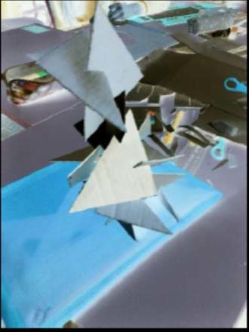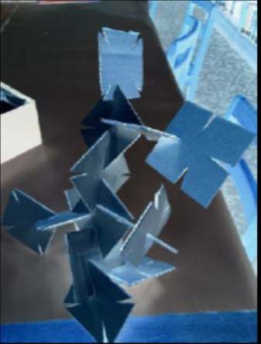

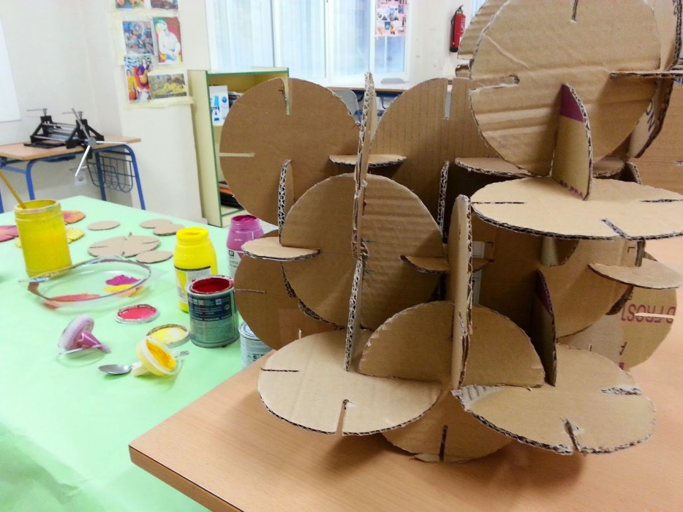

*El trabajo se debe realizar en la clase de Tecnología

PAUTA DE COTEJO
CATEGORÍAS | PUNTAJE
CUMPLE CON LOS MATERIALES | /5
TRABAJO TERMINADO EN FORMA CREATIVA | /10
ENTREGA EN LA FECHA ESTIPULADA | /5
ENTREGA TRABAJO LIMPIO Y ORDENADO | /10
SIGUE LAS INDICACIONES DE LA ESCULTURA | /4
CUMPLE CON EL FORMATO CORREO ELECTRÓNICO FORMAL | /2
TOTAL | /36

Enviar evidencia del trabajo realizado por correo electrónico con fotos claras (mínimo 2), de manera ordenada al correo zsantis@colegiodelreal.cl para su revisión.

Recuerda que al redactar un correo electrónico, debes cumplir con el formato solicitado
Asunto: Trabajo tecnología 8º Básico

Profesor Zamir:

Envío Trabajo de artes sobre Escultura reciclada modular
Cumplo con lo solicitado.

Se despide atentamente:
(Nombre y apellido)
8º Año Básico
Colegio Del Real

- Por favor, respetar horarios y no enviar correos más alla de las 20 horas.
Plazo hasta el día MIÉRCOLES 01 DE SEPTIEMBRE A LAS 19:00 HORAS

